Oppgaver IN1080 v24 til uke 9 (27/2)
Oppgave 1)
- Konstruer en XOR-port ved hjelp av PMOS- og NMOS-transistorer
- Konstruer en XNOR-port ved hjelp av PMOS- og NMOS-transistorer

For begge oppgavene: Finn ut vha ChatGPT (eller lignende) hvordan man i praksis kan konstruere XOR og XNOR «smartere», dvs med så få transistorer som mulig.

Oppgave 2)
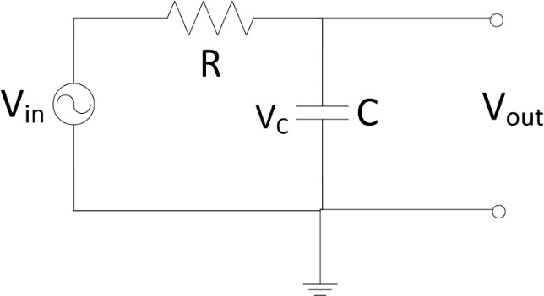
Gitt RC-filteret i figuren over og anta at R=100Ω og C=1μF
- Hva slags filter er dette?
- Beregn X_{c}, Z_{tot}, I og V_{out} for følgende frekvenser:
  - f=0,1kHz
  - f=1kHz
  - f=10kHz
  - f=20kHz
Oppgave 3)
Tenk deg nå at R og C bytter plass i kretsen i oppgave 2).
- Hva slags filter får man da?
- Beregn X_{c}, Z_{tot}, I og V_{out} for følgende frekvenser:
  - f=0,01kHz
  - f=0,1kHz
  - f=1kHz
  - f=10kHz

Oppgave 4)
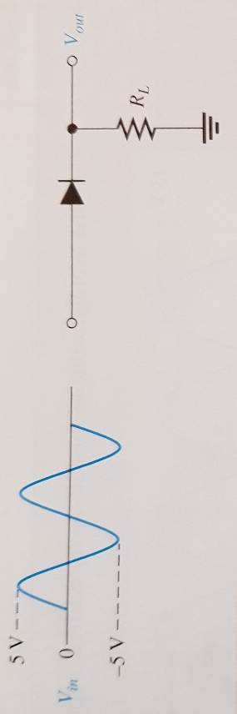

Gitt kretsen over. Finn den positive peak-verdien på utgangen V_{out}

Oppgave 5)
Hva er impedansen til en Zener-diode når spenningen over den varierer med 50mV når strømmen endrer seg 2mA?

Oppgave 6)
(fra eksamen IN1080 våren 2018 oppgave 1)
- Gitt kretsen i figuren under. Anta følgende komponentverdier: R1=20 kΩ, R2=30 kΩ og R3=50 kΩ. Beregn impedansen (resistansen) mellom
  - B og C
  - A og B
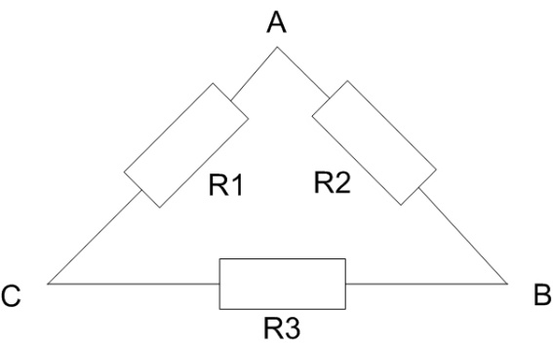
- Gitt kretsen i figuren under. Finn kapasitansen mellom A og B når C1= 20 µF, C2=30 µF og C3 = 50 µF.
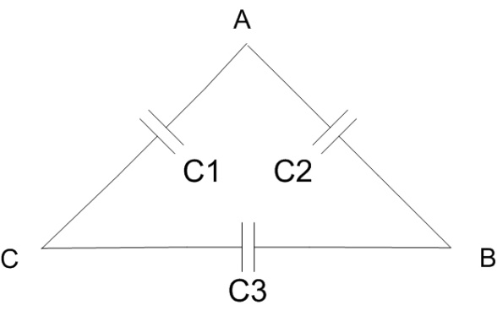

- Gitt kretsen i figuren under. Anta at C1 og L1 er idelle komponenter uten parasitteffekter. R1, C1 og L1 kan ha vilkårlige verdier. Bruk det du vet om oppførselen til kondensatorer, spoler og resistorer til å svare på følgende spørsmål:
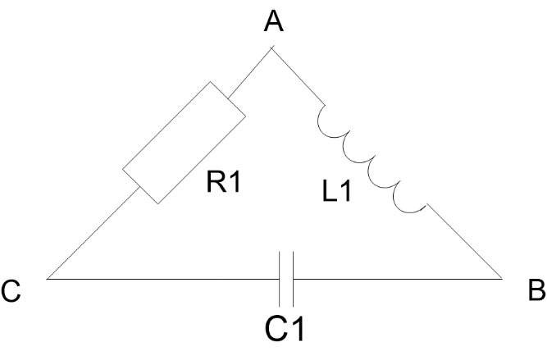

Hva er impedansen mellom nodene A og B tilnærmet lik ved likestrøm (dc)?
  - Hva er impedansen mellom nodene A og B tilnærmet lik ved vekselstrøm (ac) med veldig høy frekvens?

Oppgave 7)
(fra eksamen IN1080 våren 2018 oppgave 2)
I kretsen vist nedenfor er Vout1 lik spenningen over kondensatoren C, mens Vout2 er spenningen over resistoren R.

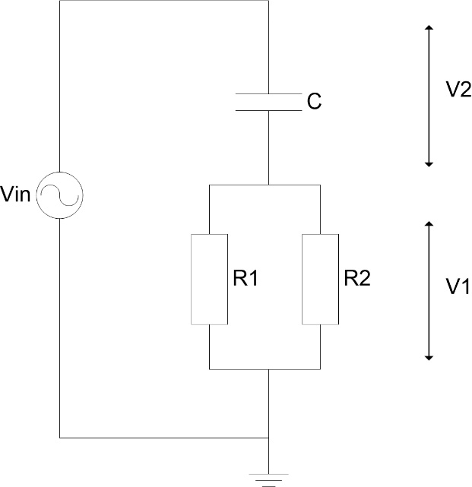
- Finn et generelt uttrykk for V1 som funksjon av Vin, XC, R1 og R2.
- Finn et generelt uttrykk for V2 som funksjon av Vin, XC, R1 og R2.
- Hva er den totale impedansen til kretsen når R1=R2=2 kΩ, C=3.3 µF og frekvensen til Vin er f=100Hz, og hva er θ?
- Hvilken annen funksjon enn spenningsdeler har kretsen hvis vi benytter V2 som utgangssignal?

Oppgave 8)
(fra eksamen IN1080 våren 2018 oppgave 3)
I hver av deloppgavene er det en kun én korrekt påstand. Svaret ditt skal bestå av nummeret på det du mener er det korrekte svaralternativet. Det er viktig at du leser alle utsagnene nøye, fordi de løsrevet kan være korrekte, men må sammenlignes med de andre utsagnene innen hver deloppgave for å avgjøre hvilket som er korrekt.

Oppgave 3-1) Ideelle induktorer (Merk: Induktorer er ikke pensum i IN1080 våren 2024, men dere bør allikevel klare å svare rett på denne oppgaven basert på pensum i år)
- har kapasitans
- har resistivitet
- har konduktans
- har susceptans

Oppgave 3-2) Kondensatorer
- Kan lagre elektrisk spenning
- Kan lagre elektrisk strøm
- Kan lages av felteffekt-transistorer
- Kan ikke kobles i parallell

Oppgave 3-3) Ideelle resistorer
- Har ikke impedans
- Har ikke admittans
- Har parasittinduktans
- Har ikke susceptans

Oppgave 3-4) Nortons teorem Ikke pensum
- Nortons teorem gjelder både for lineære og ikke-lineære nettverk
- I en Norton-ekvivalent er spenningskilder og resistorer erstattet med en strømkilde i parallell med en resistorer
- Oppløsningen til en AD-konverter er avhengig av antall bit i det digitale ordet
- AD-konvertere fungerer ikke for ac inngangssignaler
- AD-konvertere har ikke begrensinger i maksimal frekvens

Oppgave 3-5) Thévenins teorem Ikke pensum
- Oppløsningen til DA-konvertere kan ikke bli høyere enn antall bit på inngangen
- Ved å bytte om inngangen og utgangen fungerer en DA-konverter som en AD-konverter
- DA-konvertere fungerer ikke for binære inngangssignaler
- Utgangen på en DA-konverter kan ikke ha høy impedans
- DA-konvertere fungerer ikke for negative spenninger på inngangen

Oppgave 3-6) Kirchhoffs strømlov KCL
- KCL betyr at den algebraiske summen av spenningene inn mot en node er lik null
- KCL betyr at den algebraiske summen av spenningene rundt en lukket sti er lik null
- KCL tar kun hensyn til absoluttverdiene til strømmene men ikke strømretningene
- KCL gjelder for lavfrekvente vekselstrømmer
Oppgave 3-7) Transistorer
- En bipolar transistor (BJT) er en spenningsstyrt strømbryter
- Transistorer er passive komponenter
- Felteffekt transistorer benyttes bare i digital elektronikk
- Transistorer kan forsterke strømmer og spenninger

Oppgave 3-8) Dioder
- Zener-dioder brukes ofte i spenningsreferanser
- Dioder snur polariteten til en spenning
- Dioder tåler tilnærmet ubegrenset spenning
- Vanlige dioder tåler spenninger lavere enn breakdown-spenningen uten å ødelegges

Oppgave 9 (oppgave 2 fra eksamen INF1411 våren 2016)
Deloppgave 2-a) Gitt de to diodekretsene i Figur 1b) og c). Spenningskilden lager en spenning Vin=3sin(t), slik det er vist i Figur 1a). Anta at dioden har Vfb=0,7v og ellers er ideell (dvs. uendelig stor resistans for spenninger < Vfb og null resistans for spenninger ≥Vfb). Skisser forløpet av Vout1, Vout2 og Vin for en hel periode av Vin.
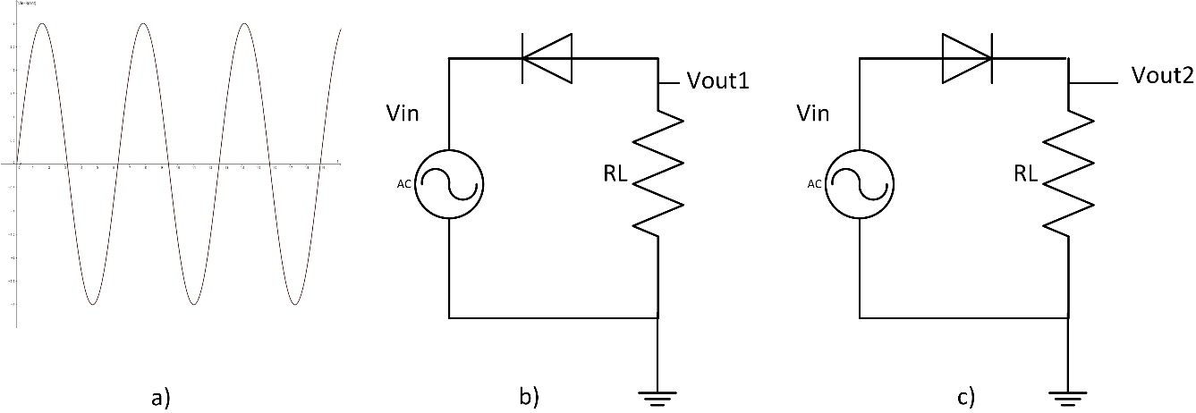
Figur 1
Deloppgave 2-b) Hvis vi nå antar at diodene ikke lenger har null motstand når de leder, men en fast, endelig resistans Rx (m.a.o. for V>Vfb). Hva skjer da med Vout1 og Vout2 i forhold til Vin? Du trenger ikke tegne kurvene på nytt; det holder å forklare med ord hva som skjer.
Deloppgave 2-c) Tenk deg nå at de to diodene i Figur 1b) og c) byttes ut med Zener-dioder med Vfb=0,7v og breakdown-spenning VZ= –5v. Hva skjer med kurvene du skisserte i oppgave 2a? Forklar!
Deloppgave 2-d) Kretsen i Figur 2 kan benyttes til spenningsbegrensning, dvs. at kun bestemte spenningsområder slipper gjennom fra Vin til Vout. Anta at Vfb=0,7volt. Forklar virkemåten og finn ut hvilket spenningsområde som sperres ute og hvilket som slipper gjennom fra Vin til Vout. Du kan anta at R er stor.
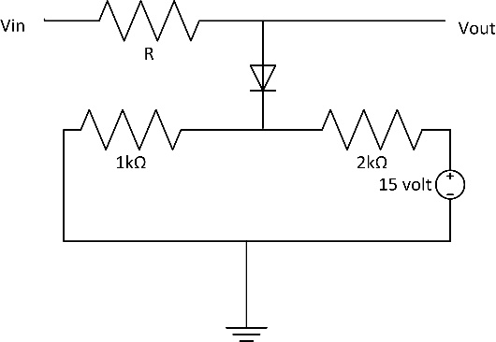
Figur 2

